Ano X Número 413
07/12/2017

SINDICATO DE TRABALHADORES EM EMPRESAS FERROVIÁRIAS DE BAURU, MATO GROSSO DO SUL E MATO GROSSO FILIADO A CUT-FITF-CNTTL

.

Campanha Salarial Valec 2017
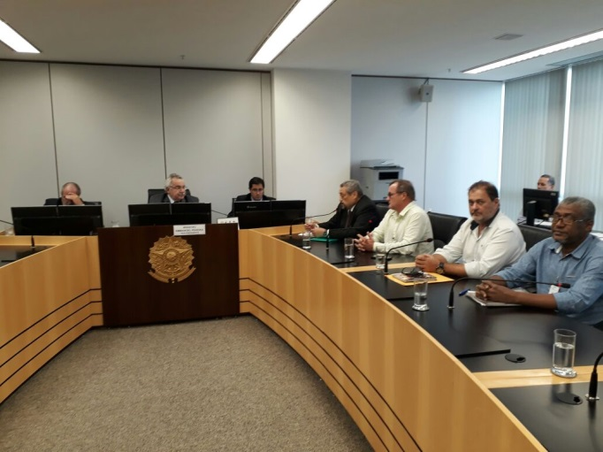
Como é do conhecimento de todos, a data base dos ferroviários da Valec e dos aposentados e pensionistas que tem direito a complementação é primeiro de maio.
Nosso sindicato em conjunto com a Federação Interestadual dos Trabalhadores Ferroviários- CUT-CNTTL adotou todas as providencias para que as negociações fossem realizadas. Foram feitas assembleias, protocolada a pauta, enfim, todo tramite foi seguido conforme previsão legal.
Na primeira reunião, ocorrida a Valec, sinalizou com zero por cento de reajuste.
Se negando inclusive a repassar a inflação do período.
Depois de várias reuniões, viagens, encontros, no dia 5 de dezembro houve reunião de conciliação no TST. Nessa audiência foi acordado que as cláusulas de caráter sociais s serão renovadas, porém a proposta de zero por cento foi rejeitada tanto pelo nosso sindicato como pela FITF.
As cláusulas econômicas (reajuste) irão a julgamento pelo TST e segundo nosso advogado isso não ocorrerá antes de março. Ou seja, até lá, tanto os ferroviários da ativa da Valec, quanto os aposentados e pensionistas com direito a complementação, não terão reajuste.
O governo que ai está, não tem qualquer tipo de compromisso com os trabalhadores, ao contrário. Todas as medidas politicas, administrativas e econômicas que estão sendo adotadas, inclusive votadas pela maioria dos deputados e senadores da base de Temer, massacram os direitos e conquistas dos trabalhadores e dos aposentados.

Pacote de Maldades
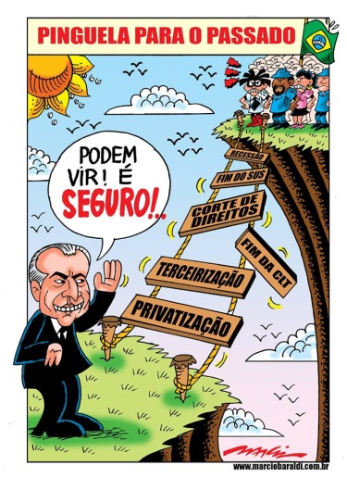
O pacote de maldades desse governo golpista, começou com a aprovação da PEC que congelou os gastos públicos por 20 anos. Essa Lei impacta diretamente nos reajustes salariais dos trabalhadores vinculados a empresas publica, como a Valec . Alias, esse foi um dos argumentos utilizados nas negociações. As maldades continuaram com a reforma trabalhista que retirou conquistas históricas da classe trabalhadora, levando a um retrocesso comparável a década de 30. Há ainda a grave ameaça aos nossos direitos previdenciários, com Temer querendo impedir que muitos se aposentem, ameaçando reduzir pensões, retirar direitos de viúvas, idosos e doentes.
Eles dizem que as reformas irão gerar empregos e retirar privilégios. Mentira. As reformas atendem apenas os interesses dos patrões, banqueiros . Ou seja, a reforma é para atender as elites, que querem “desonerar” a folha, e manter sua margem de lucro alta, às custas do suor do povo.
Enquanto apertam para o nosso lado, aumentam impostos, juros, promovem perdões de dividas, promovem isenções fiscais, perdoam dividas previdenciárias milionárias, aumentam quase que diariamente o preço dos combustíveis,. Chegam a dizer que a culpa da situação do Brasil é de quem trabalha e produz.
Para por fim a tudo isso, é necessário que tenhamos consciência de classe e que passemos a participar de todas as lutas desenvolvidas pelas centrais sindicais, sindicatos, associações de bairro, coletivos. Só a luta muda a vida.

Departamento de Comunicação. Coordenador : Roque José Ferreira. Jornalista responsável: Arthur M. Júnior Mtb: 023536. Editoração eletrônica: Tatiana Calmon Mtb 0078045/SP Email: sinferrobru@uol.com.br - Fone (14) 3223-6642 - http://www.sindferroviariosbauru.com.b

